طرح الأعداد المكونة من رقمين
مراجعة: 65 – 10 = 55 55 – 40 = 15
74 – 8 = 66 75 – 6 = 69
68 – 40 = 28 61 – 3 = 58
المثال1:
-4

d=
7d 4u – 1d 8u = (7d 4u – 1d) + 8u = 6d 4u – 8u = 5d 6u
-4

-1
74 – 18 = (74 – 10) – 8 = 64 – 4 - 4 = 60 – 4 =56
6d 4u – 8u = 5d 14u – 8u = 5d 6u
المثال 2: 64 – 29 = (64 – 20) – 9 = 44 – 9 = 35
45 – 28 =
82 – 57 =
41 – 26 =
46 – 29 =
63 – 18 =
55 – 17 =
42 – 24 =
31 – 27 =
54 – 36 =
56 – 19 =
64 – 29 =
45 – 37 =
92 – 25 =
82 – 16 =
73 – 45 =
54 – 28 =

1احسب. ابحث عن النتائج في الدوائر ورسمها باللون الأحمر .
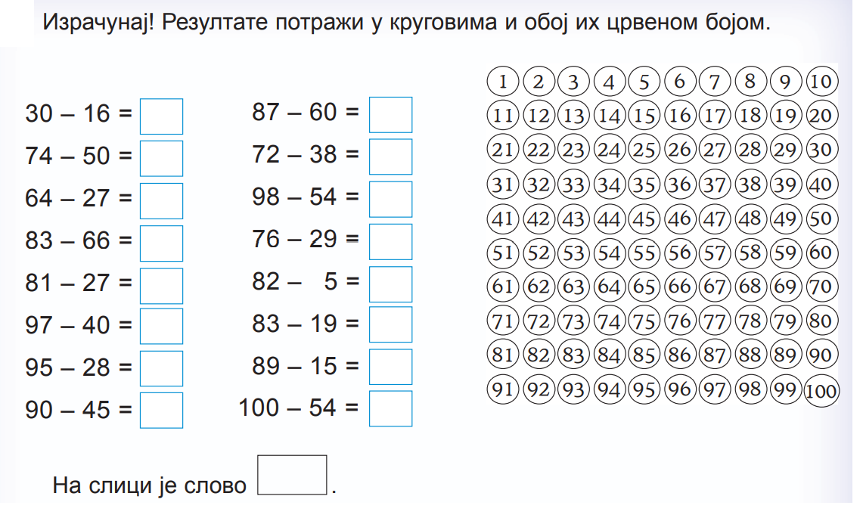
1.
On the picture is letter

2. قارن بكتابة العلامة المناسبة في دائرة <،> أو =

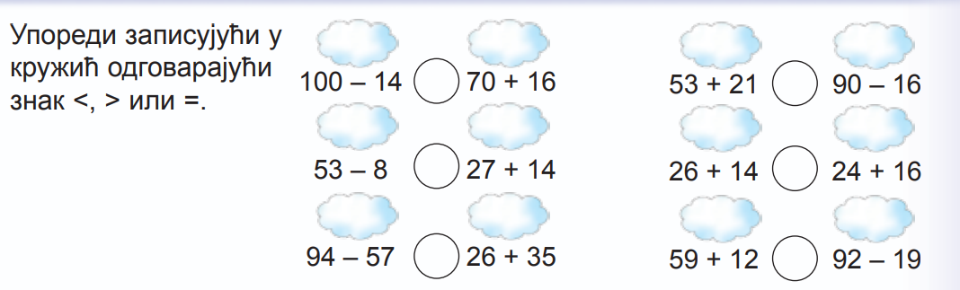
3.
2.

إذا كانت النتيجة صحيحة ، ضع دائرة حول الحرف
T
إذا لم تكن النتيجة صحيحة, ضع دائرة حول الحرف H
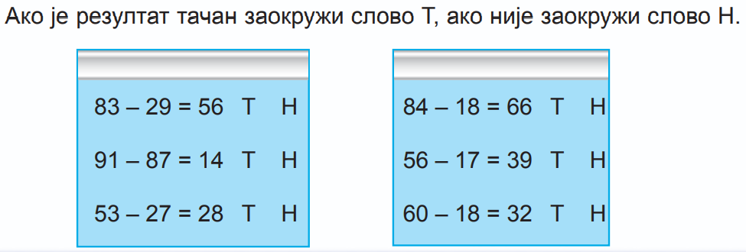

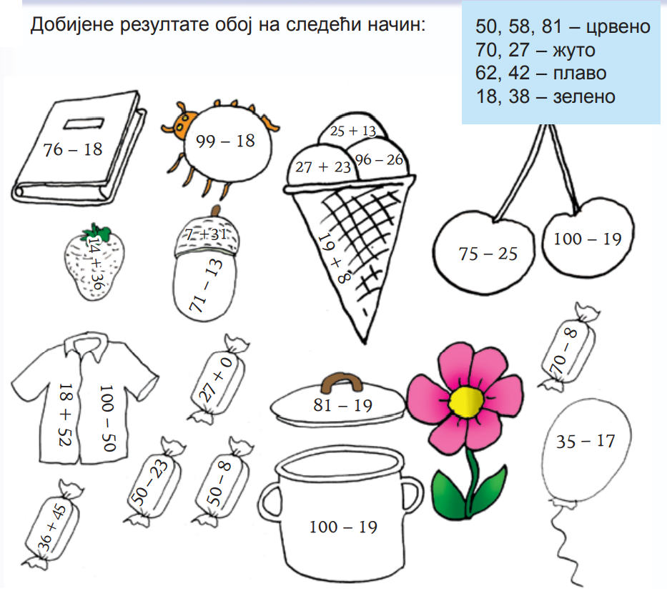
4.
4- احسب نتائج الطلاء كالتالي:
50،58، 81- أحمر
- 70،27 أصفر
- 62،42-أزرق
- 18،38- أخضر

